TEAMS自動登出會一直跳出要輸入帳密處理

- 開啟設定選項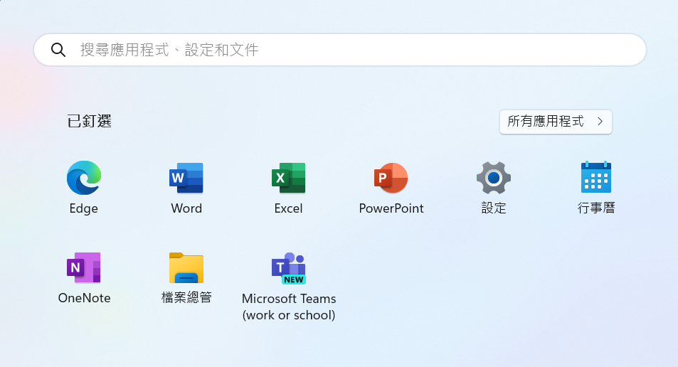
- 點選帳戶，開啟存取公司及學校資源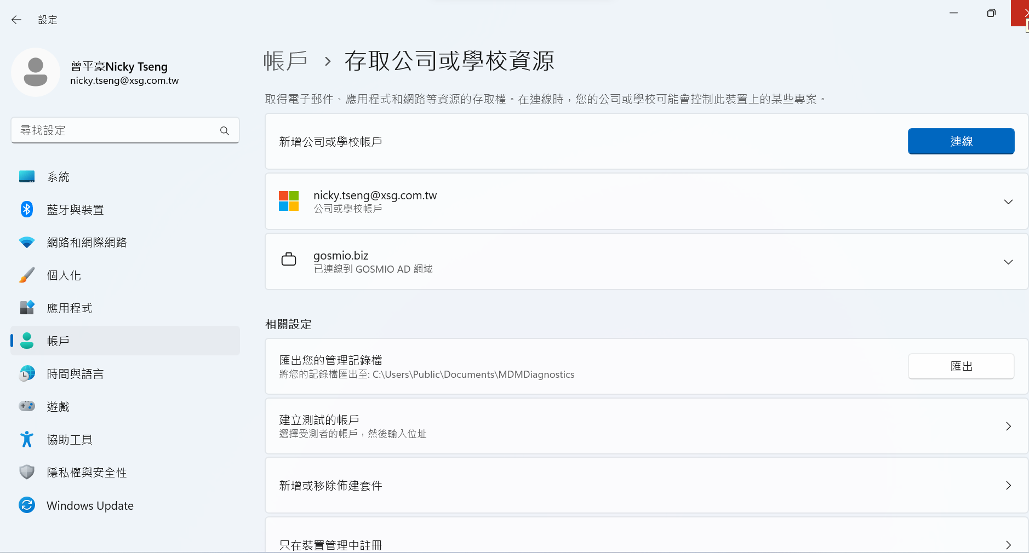
- 選擇”useraccount@xsg.com.tw”，點選中斷連線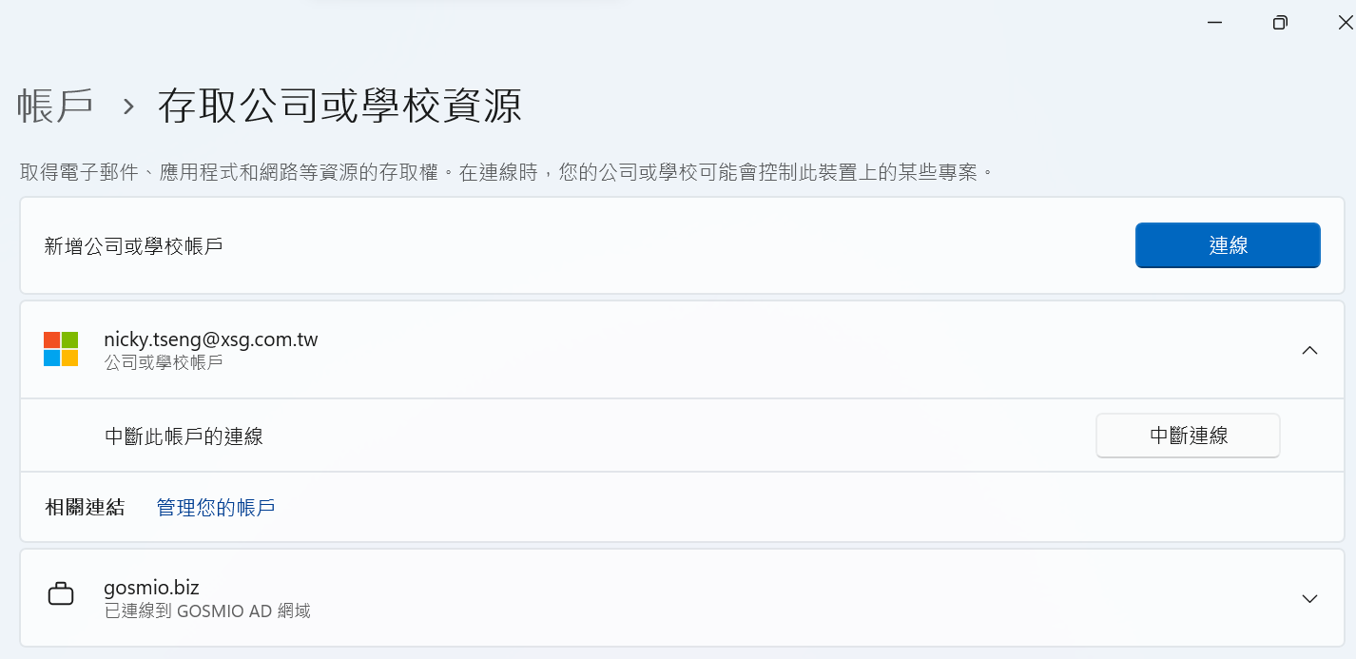
- 重新登入TEAMS，登入確認改選擇”否，僅登入此應用程式” 